Anschutz 22LR
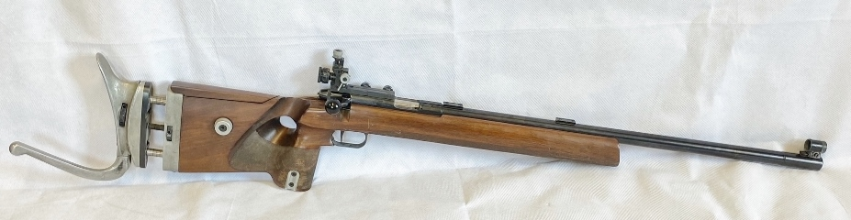

MAKE : ANSCHUTZ

MODEL : SUPERMATCH

CALIBRE: 22LR

MECHANISM : BOLT ACTION

TYPE : SINGLE SHOT

ORIENTATION : RH

TRIGGER : FACTORY

BARREL : TARGET

BARREL LENGTH : 28”

WEIGHT : 12LBS 1OZ

STOCK : 3P

LOP : ADJUSTABLE

CASED : NO

ACCESSORIES : FRONT APERTURE SIGHT

CONDITION : USED

PRICE : £700

REFERENCE NUMBER : 1570

